Муниципальное бюджетное образовательное учреждение дополнительного образования «Центр творчества и досуга»

Методическая разработка

«Профориентационный компас:
кейс - технологии в ранней
профориентации учащихся младшего школьного возраста»

Автор:
Шабалина Любовь Леонидовна,
Педагог-организатор

г Черногорск, 2026

Аннотация
Целью данной методической разработки является создание условий в учреждении дополнительного образования, направленных на раннюю профориентацию младших школьников в мире профессий средствами кейс-технологии. А также способствует повышению познавательного интереса детей к теме: «Профессии моих родителей», через использование кейс-игры, путем создания проблемных ситуаций с помощью вопросов и их обсуждения, расширение представлений детей о мире профессий родного края, формирование у детей позитивных установок и уважительного отношения к разным видам профессий.
Профориентационная работа может проводиться как на уроках, так и во внеурочной деятельности, классных часах в виде интерактивных игр, ярмарок, викторин, мастер-классов, конкурсов. Эффективной будет апробация профессий при взаимодействии с социальными партнерами в виде практикумов, экскурсий.
Материалы, представленные в методическом кейсе, будут полезны педагогам дополнительного образования, учителям начальной школы, воспитателям групп продленного дня, а также педагогам-организаторам.

Введение
Младший школьный возраст является самым плодотворным для личностного развития ребенка. Через игровую деятельность, происходит познание окружающего мира. В играх и упражнениях профориентационного содержания у ребенка появляется возможность получить представления о себе, своих качествах, интересах и возможностях. Через игру происходит обогащение внутреннего мира ребенка, он получает знания и продуктивный опыт.
Структура методической разработки основывается на возрастных особенностях детей. Представленный материал дает базовые понятия о различных профессиях, расширяет первоначальные представления о месте труда в жизни каждого человека.

Цель: Создать условия для формирования знаний у педагогов о последовательности действий, методов, приемов и форм использования кейс-технологии при формировании знаний в разных профессиях у детей младшего школьного возраста, через раннюю профориентацию в игре.
Первые шаги в профессиональном самоопределении учащиеся должны делать в начальной школе. Поэтому оптимально, чтобы ранняя профориентация проводилась в этот период.
В 7-10 лет дети еще не делят виды деятельности на «престижные «и «непрестижные», поэтому круг профессиональных предпочтений у них значительно шире, чем у старшеклассников. Уже с 1-го класса необходимо формировать осознание ребенком важности каждой профессии, воспитывать ответственность и любовь к труду.
В своей практике по ранней профориентации у младших школьников я применяю кейс-технологию.
Что же такое кейс - технология? В чем она заключается? Что она дает? Название кейс-технологии произошло от латинского «casus» - запутанный, необычный случай; а также от английского «case» - портфель, чемоданчик. Кейс-технология направлена не столько на освоение знаний, сколько на формирование у детей новых качеств и умений самостоятельно осваивать информацию и применять полученные знания в реальной жизни, технология развивает умственные, сенсорные и речевые способности, аналитические умения, формирует навыки социально- коммуникативного взаимодействия в общении в системах «ребенок-ребенок», «ребенок-взрослый», обеспечивается взаимосвязь с жизнью и игрой ребенка.
Виды кейсов: печатный кейс; мультимедиа кейс; видео кейс. Что может содержать кейс? Это: текстовый материал; иллюстративный материал.
Кейс помогает ребенку по своему желанию организовывать информацию по изучаемой профессии и лучше понять и запомнить материал (особенно если ребенок визуал).
Также это способ закрепления полученных знаний, так как в любое удобное время ребенок может самостоятельно или в игре со сверстниками взять кейс и поиграть. Работая с кейсом, ребенок научится самостоятельно собирать и организовывать информацию – что пригодится ему для обучения
в школе Кейс – технология хорошо подходит для занятий в группах и подгруппах детей, так как позволяет выбрать задания под силу каждому, даже в разновозрастных группах.
Например, ребенок младшего возраста, собирает пазлы, а старшего составляет описательный рассказ. Работа по профориентации младших школьников в ходе использования данной технологии строится с учетом их возрастных и индивидуальных особенностей.
В заключение теоретической части хочется отметить, что формирование представлений дошкольников о мире труда и профессий представляет собой необходимый процесс, которым управляет педагог, используя в своей деятельности все возможности процесса обучения, в том числе и интересное, творческое, перспективное направление педагогики - интерактивную педагогическую кейс- технологию, которая является интересным, творческим, перспективным направлением педагогики.
Использование ее в моей практике позволяет мне успешно решать многие
воспитательно- образовательные задачи, что я попробую показать вам сейчас на практике.

Практическая часть
Методическую разработку кейс - игры «Изучаем профессии» для детей от 7-9 лет, входит 13 вариантов игр. Игра разработана по принципу интерактивной педагогической технологии «Кейс - технология», за основу была взята дидактическая игра «Профессии».
В ходе подобранных в кейсе игр выполняются все задачи, обозначенные в данной технологии и направленные на раннюю профориентацию. Игра может быть рекомендована для использования как для работы в дополнительном образовании, в начальной школе. А также в домашних условиях по теме «Профессии». Игру можно использовать как во время, подгруппового занятия, так и во время индивидуальной работы. Проводить игру можно с одним ребенком, с двумя или несколькими детьми. Также дети могут использовать кейс в свободной деятельности.
Работа по организации кейс - игры строится с учетом принципа интеграции образовательных областей (социализация, труд, коммуникация, познание, чтение художественной литературы) в соответствии с возрастными возможностями и особенностями учащихся. Интегративный подход позволит наиболее эффективно развить в единстве познавательную и эмоциональную сферы личности ребенка.
Алгоритм решения кейса:
1. Как называется профессия?
2. Где работают люди данной профессии (место работы)?
3. Какая у них форменная одежда?
4. Материалы для труда?
5. Какие орудия труда использует?
6. В чём заключаются трудовые действия?
7. Какие личностные качества человека помогают в профессии?
8. Какой результат труда данной профессии?
9. В чём заключается польза труда для общества?
Материал состоит из: 20 карточек с изображением людей разных профессий + комплект с изображением оборудования, инструментов и материалов, необходимых для работы профессий; лото на тему «Профессии».
И так мы начинаем:
1) Предлагаю вашему вниманию деловую игру «Узнай профессию» (в форме разрезных картинок). (Приложение 1)
Цель игры: закрепить знания детей о различных профессиях и расширить их
перечень новыми.
Эту игру можно представить в нескольких вариантах, например:
Вариант 1 этой игры классификация по предметам,
Вариант 2 - отгадывать и загадывать загадки.
Либо дать домашнее задание ребятам к следующему занятию самостоятельно найти загадки о профессиях.
2) Следующая Игра «Кто где работает?».
Цель: уточнить представления детей о том, где работают люди разных профессий, как называется их рабочее место.
Здесь я показываю карточки с профессиями и предлагаю детям назвать
место работы этих людей.
3) «Оденемся на работу».
Цель этой игры: познакомить, уточнить знания детей о рабочей одежде людей разных профессий, учить по спецодежде различать людей разных профессий. Развивать мышление, память. Воспитывать интерес и уважение к людям разных профессий.
В ходе этой игры педагог напоминает детям, что люди разных профессий носят разную одежду на работе. Даю задание по одежде найти врача. Например, дети находят нужную карточку и описывают форму одежды врача; полицейского; одежду спасателя; и т.д.
Данную игру можно изменить и например, показать спецодежду разных профессий, а дети называют кому она принадлежит и описывают ее.
4) Следующая игра, которую я использую в своем кейсе - «Кому что нужно для работы?»
Цель данной игры: расширять и уточнять представления детей о предметах окружающего мира (материалах), необходимых для работы людям разных профессий, различать понятия материал и орудие для работы. Объяснить ребенку что материал это чем? а орудие с помощью чего?
В этой игре дети должны определить, что нужно для работы данной
профессии.
Педагог называет профессию, детям необходимо найти карточки с изображением материала и инструмента.
Что нужно парикмахеру? (материал: лак, вода, шампунь, бальзам, маска и т.д; орудие: фен, ножницы, плойка, бритва, щипцы и т.д)
Что нужно строителю? (материал: песок, цемент, камень, кирпичи, черепица, шифер, доск; орудие: пила, топор, мастерок, молоток и т.д)
Что нужно врачу? (материал: лекарство, бинт, пластырь, йод и т.д; орудие: шприц, статоскоп, градусник и т.д)
Что нужно повару? (материал: продукты и т.д; орудие: посуда, плита, электропечь и т.д)
Что нужно продавцу? (материал: товар, и т.д; орудие: весы, кассовый аппарат, прилавок, совок для фасовки и т.д)
Что нужно водителю? (материал: автомобиль, запасное колесо, шина, камера, масло, бензин) орудие: инструменты: отвертка, домкрат, ключи и т.д)
5) «Кто это знает и умеет?»
Цель: расширять представления детей о том, какими знаниями и умениями, трудовыми действиями должны обладать люди разных профессий. Например: автомеханик разбирается во внутреннем устройстве автомобиля, делает контрольные измерения, налаживает, ремонтирует, устанавливает, регулирует необходимые детали (автослесарь).
Я использую разные варианты этой игры, например:
«Кто что делает?»
Цель: расширять и уточнять представления детей о труде (трудовых операциях) людей разных профессий.
Дворник что делает? (подметает, убирает, поливает);
Учитель музыки что делает? (поет, играет, танцует, учит);
Электромонтер что делает? (работает с электроприборами, ремонтирует, устанавливает розетки, выключатели,).
Агроном что делает? (сеет, удобряет, выращивает, планирует будущий урожай, защищает, убирает и т.п.)
Журналист что делает (пишет, сообщает, рассуждает, обобщает, информирует).
Мультипликатор что делает (рисует, снимает, создает, пишет сценарии).
Здесь вы можете менять, дополнять список специальностей.
Следующая игра моего кейса.
6. «Подбери слово» (подбор подходящих по смыслу определений)
Цель: Мы знакомимся с личностными качествами человека которые помогают в профессии.
Например:
Педагог какой? - (умный, добрый, доброжелательный, справедливый)
Водитель какой? - (внимательный, осторожный)
Строитель какой? - (умелый, ловкий)
Врач какой? - (ответственный, терпеливый, внимательный, умный, аккуратный, старательный, добрый)
Пожарный какой? (решительный, смелый, уверенный в себе, целеустремленный, стрессоустойчивый)
Актер он какой? – (талантливый, креативный, энергичный, внимательный, решительный, уверенный)
Полицейский какой?
Художник какой?
Музыкант какой?
7. Игра «ПРОФСЛОВАРЬ»
Я предлагаю вам определить, к каким профессиям относятся эти группы
слов.
1. Театр, зрители, сцена, премьера, аплодисменты, костюм, грим (Артист).
2. Белый халат, больной, поликлиника, диагноз (Врач).
3. Правопорядок, преступник, закон, охрана, пост, погоня, смелость, сила, безопасность (Полицейский).
4. Газета, новости, современность, люди, оперативность, сила, безопасность (Журналист, корреспондент)
5. Ясли, детский сад, игра, прогулка, сон, утренник, хоровод, наглядное пособие (Воспитатель детского сада)
8. Деловая игра Лото «Профессии» (Приложение 2)
Цель: закреплять представления детей о пользе труда людей разных профессий.
Ведущий поднимает наугад карточку, игрок у которого карточка с подходящей профессией называет предмет и профессию, какой результат достигается в ходе выполнения профессиональных действий, как выгодно можно реализовать этот полученный результат, затем забирает карточку накладывает её на пустой место на поле.

9. Игра «Головоломка» (Приложение 3)
Вам необходимо (поочередно) разобраться в словах, в названии которых имеется (скрытая профессия)
РВАЧ = В - - - (медработник)
ТЁРКА = А - - - - (театральная и кинематографическая профессия)
КУЛОН = К - - - - (веселая цирковая профессия)
СТАРИНА = С - - - - - - (младший медработник)
ВОДОСТОК = С - - - - - - - (животноводческая профессия)
КРЕДИТОР = Д - - - - - - - (руководитель предприятия, начальник).
10.Игра «Актер»
Для игры необходимо на своих местах разделится по парам. Предлагаем вам испытать на себе эту профессию. Выберите, кто из вас будет выполнять роль зеркало, а кто актера. Задача актера выполнять нами сказанные движения, а задача зеркало отобразить движения актера (улыбка, грусть, удивление), а теперь поменяйтесь ролями (страх, подмигивание, влюбленность). Молодцы, вы замечательно справились с профессией актера.
В данную разработку можно добавить блок по изучению профессий родителей, где используется кейс-игра «Профессии родителей».
В этой игре ребятам необходимо представить профессии своих родителей и подготовить иллюстрации по заданной теме. (например, нарисовать или сделать фото маминой (папиной) профессии, и сделать ее описание. Мини сочинение или презентацию. Чаще эту игру использую как домашнее задание.
В конце занятия я предлагаю игру «Кем я хочу стать? Как
буду работать?». На заключительном занятии мы проводим беседу, дискуссию, ребята рассказывают кем бы хотели быть в будущем и почему.
В заключении делаем вывод: Главное – любить и хорошо знать свое дело! Все профессии нужны! Все профессии важны!
И еще хочу уточнить, что в процессе работы, вы можете пополнять кейс новыми видами профессий, которые заинтересуют детей, а также новыми дидактическими играми. Кейс находится в доступности для детей, и они в любой момент могут организовать самостоятельную игру.

Заключительная часть
Таким образом, опыт по использованию педагогического кейс–технологии показал, что он, дает возможность обогатить знания и представления детей о некоторых видах профессий и о результатах профессиональной деятельности посредством дидактических игр, формировать умение классифицировать предметы по функциональному назначению. Формировать представление о разделении профессий на мужские и женские; способствовать выработке положительного отношения и уважения к труду и начальной профориентации.

Использованные источники
1. Сборник-кейс «Школьнику – будущему профессионалу».
Источник: http://sosh36.citycheb.ru/images/banners/proekt/sbor-keis.pdf
2. Видеокейсы по профориентации для школьников и студентов:
Источник: http://proforientir42.ru/videokejsy-po-proforientatsii-dlya-shkolnikovi-studentov/
3. Долгоруков, А. Метод case-study как современная технология
профессионально-ориентированного обучения/ URL:
https://www.evolkov.net/case/case.study.html

Приложение 1
 |  | 
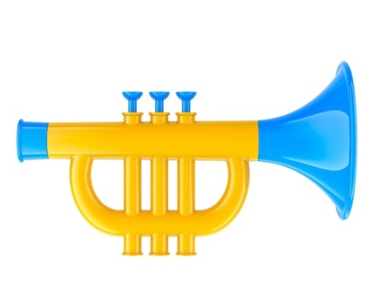 |  | 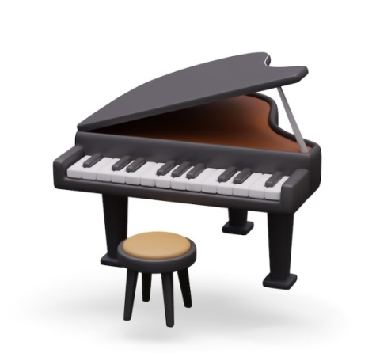

 |  | 
 |  | 

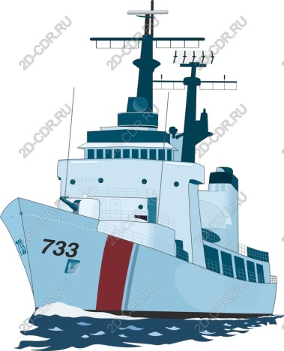 | 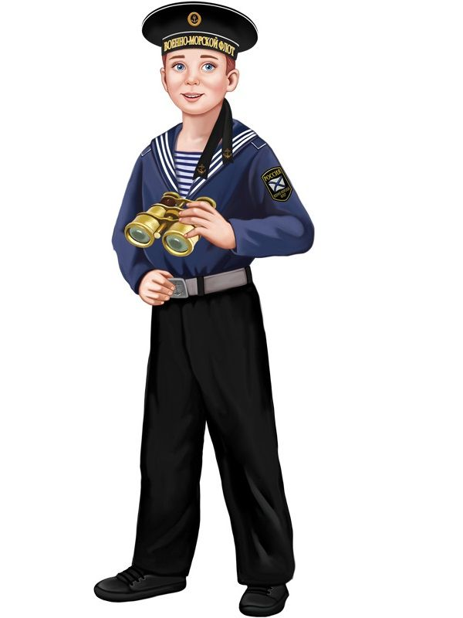 | 
 |  | 

 | 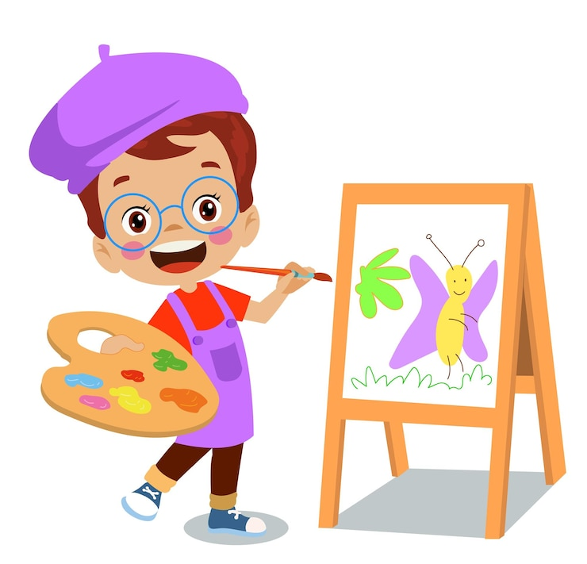 | 
 |  | 

 |  | 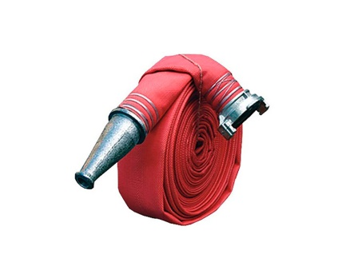
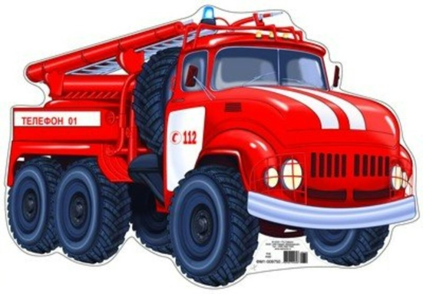 |  | 

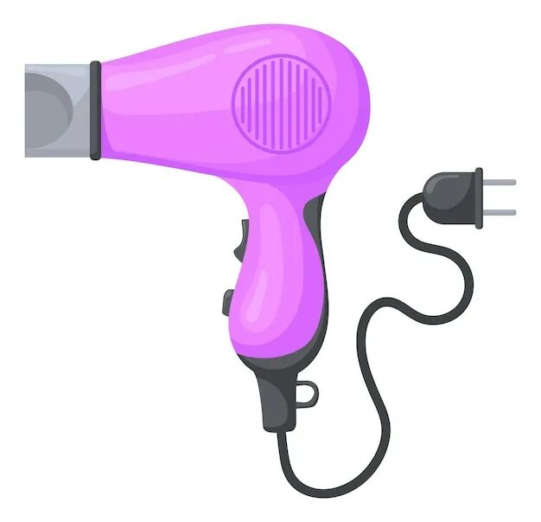 | 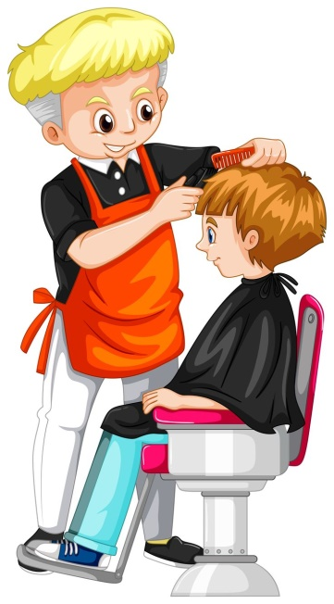 | 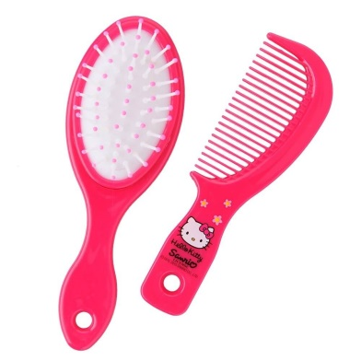
 |  | 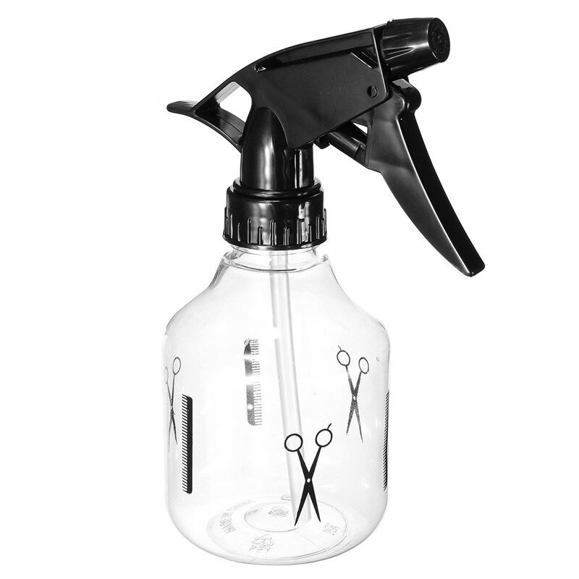

 |  | 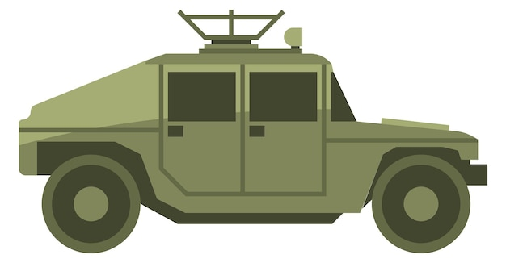
 |  | 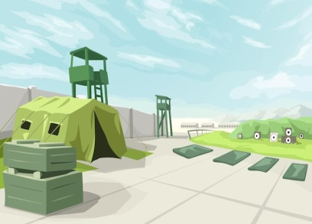

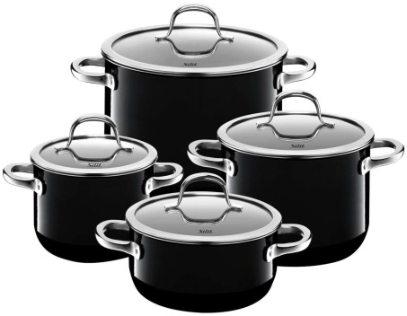 |  | 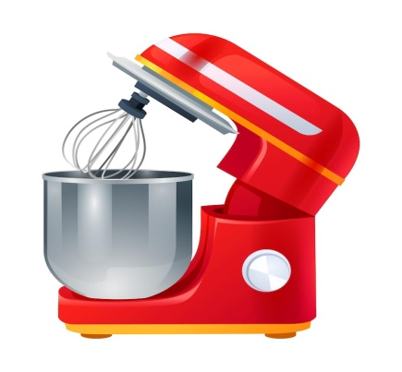
 |  | 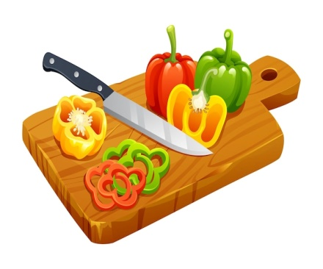

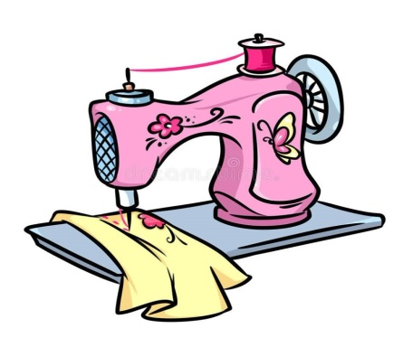 |  | 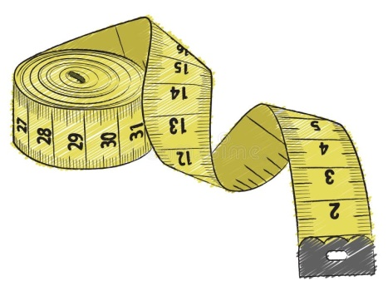
 |  | 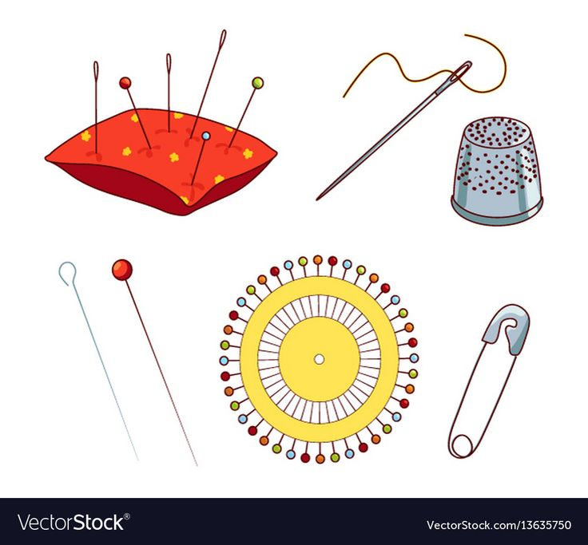

 |  | 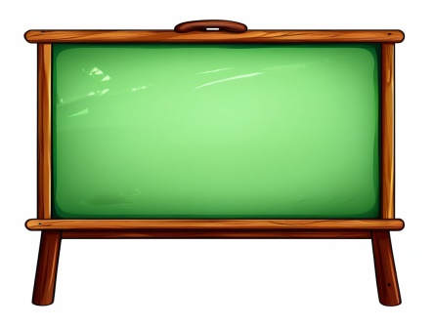
 |  | 

 |  | 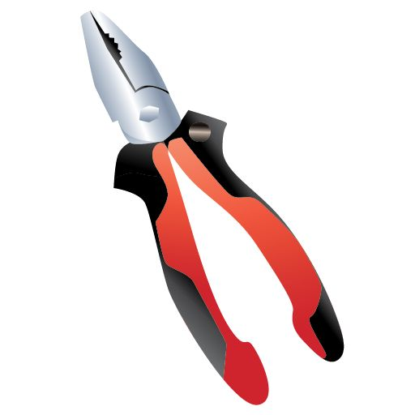
 |  | 

 |  | 
 |  | 

 |  | 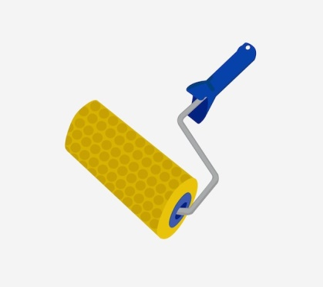
 |  | 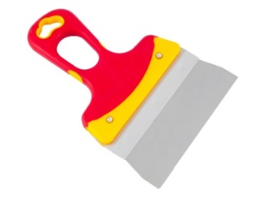

 | 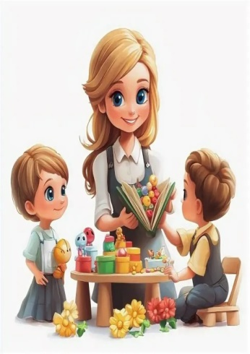 | 
 |  | 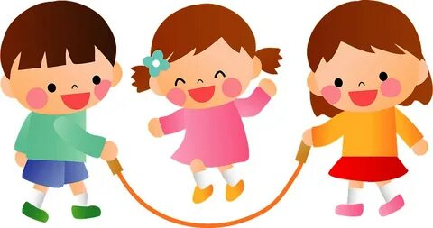

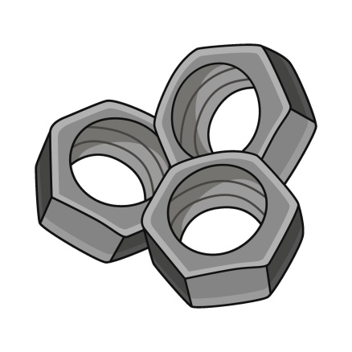 |  | 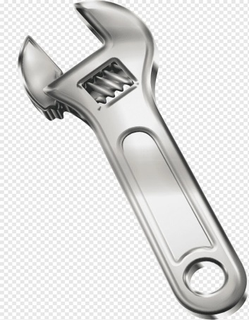
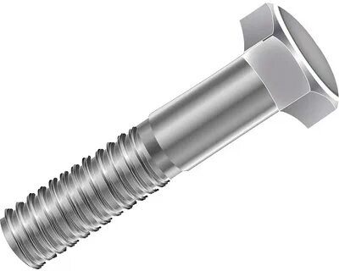 |  | 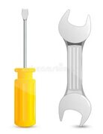

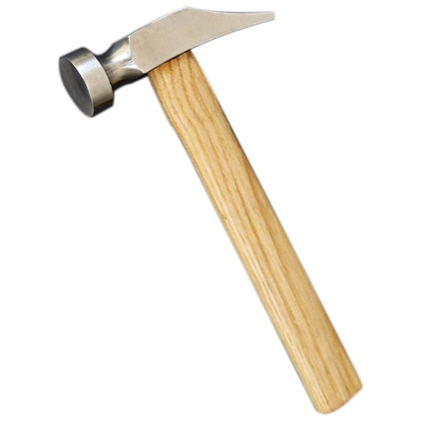 |  | 
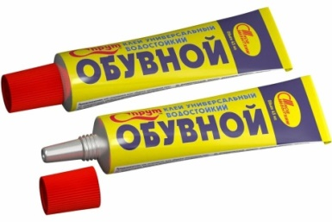 |  | 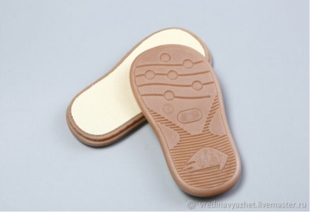

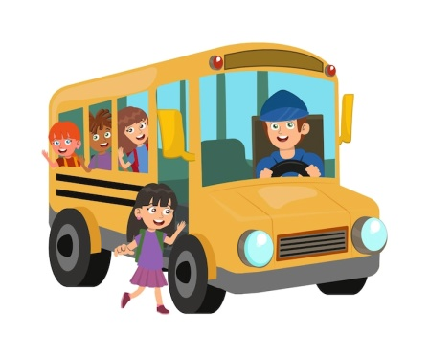 |  | 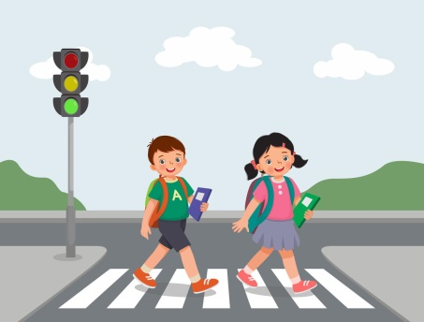
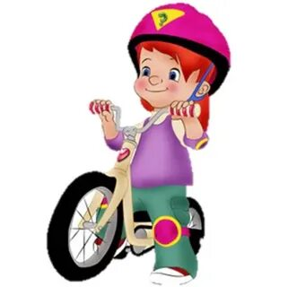 |  | 

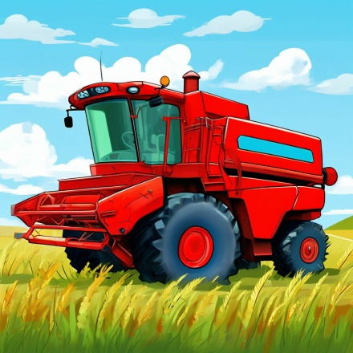 | 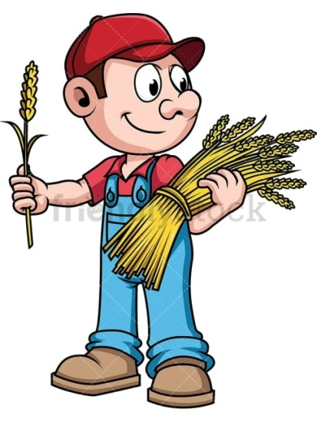 | 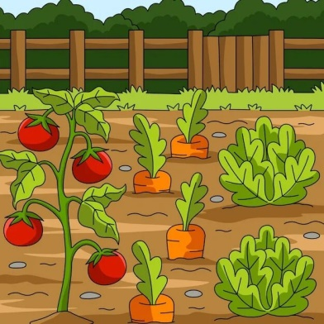
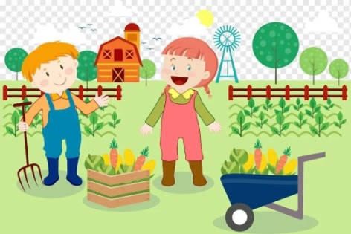 |  | 

 |  | 
 |  | 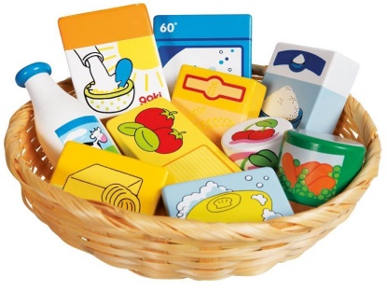

 | 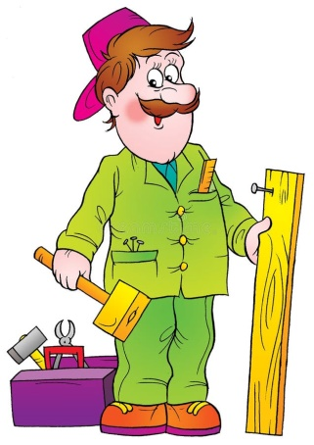 | 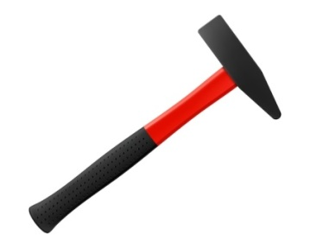
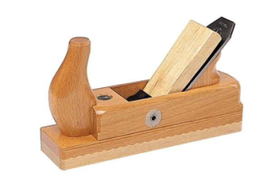 |  | 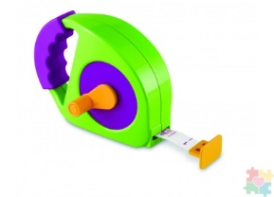

Приложение 2
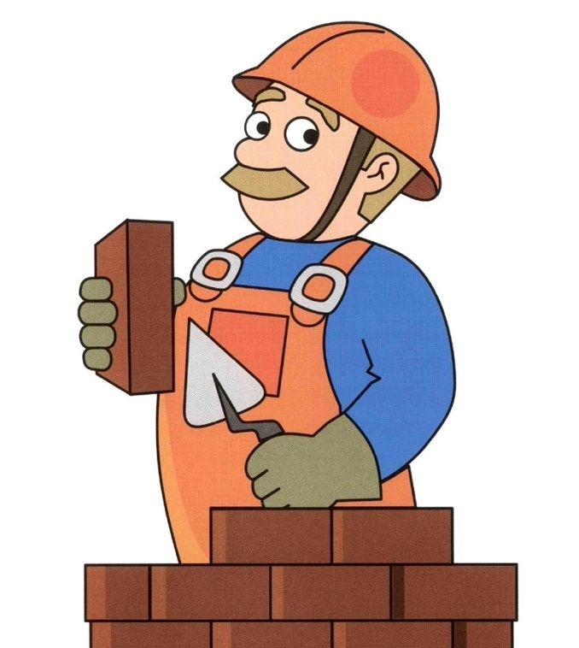

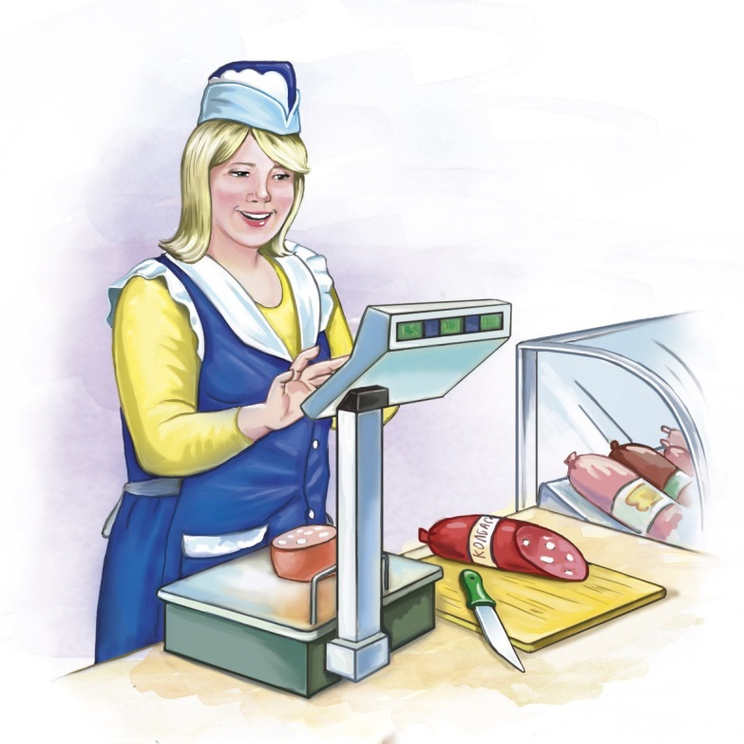





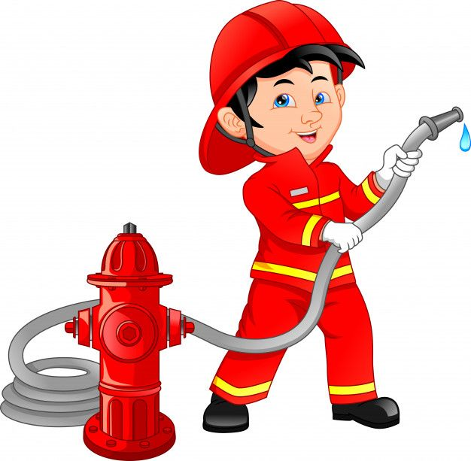

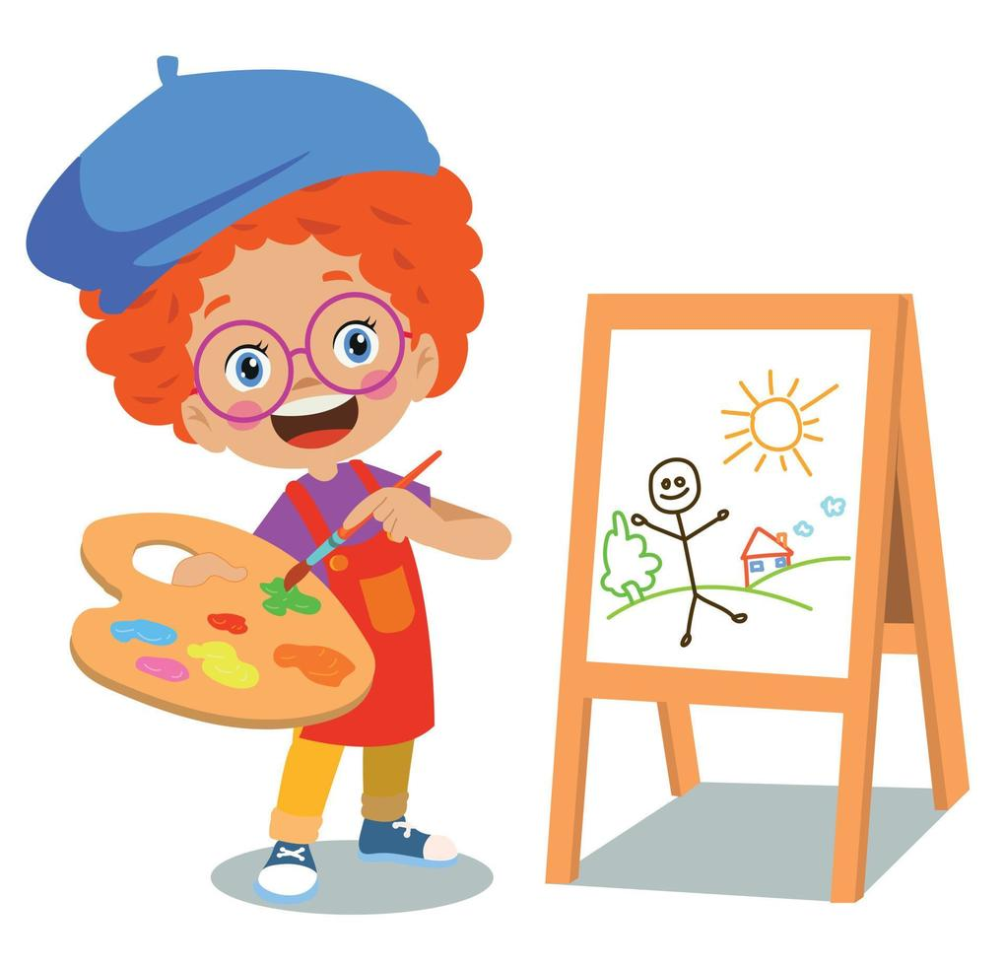

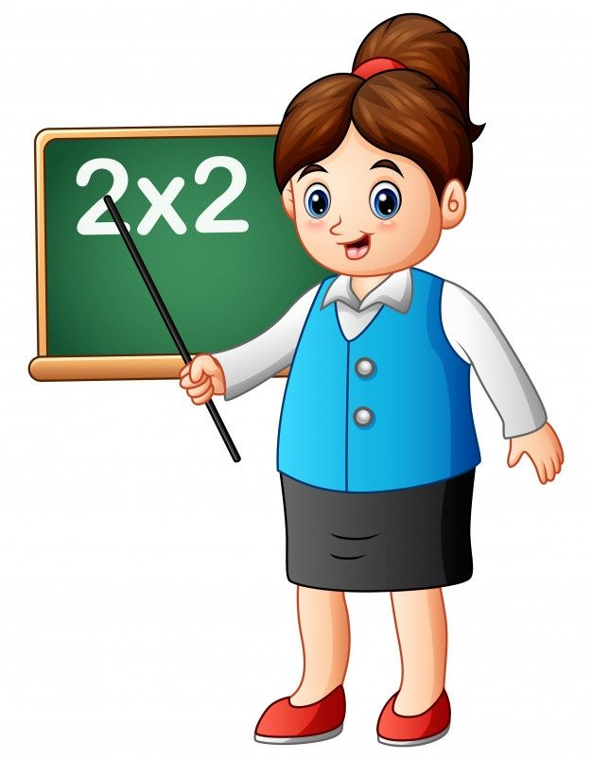





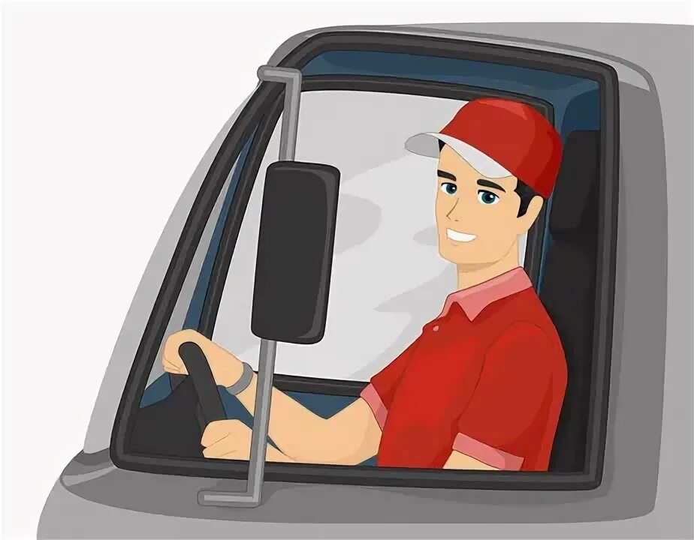













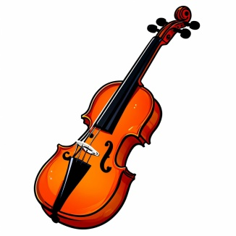 | 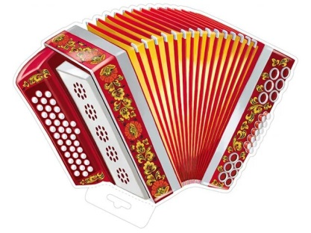 |  |  | 
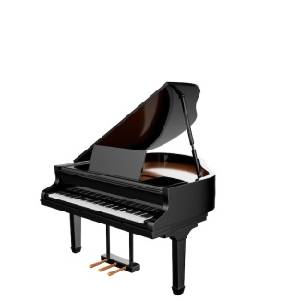 |  |  |  | 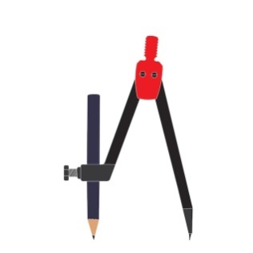
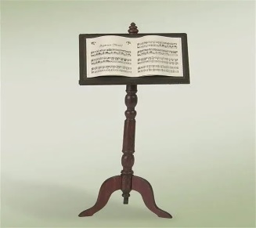 | 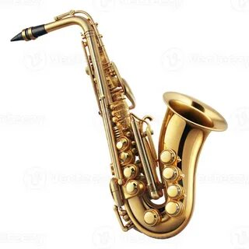 |  |  | 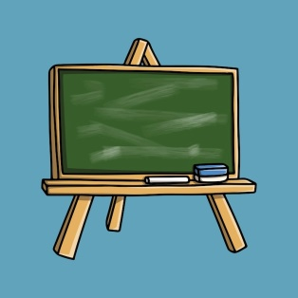

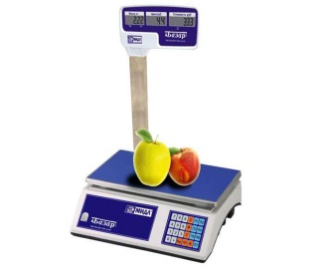 | 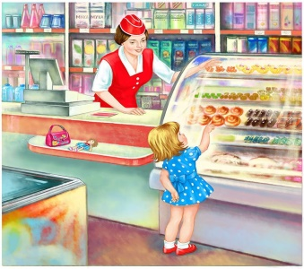 |  |  |  | 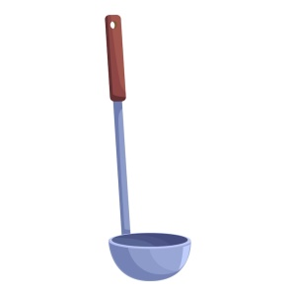
 | 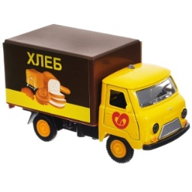 |  | 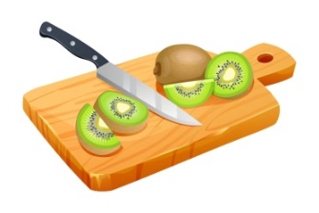 |  | 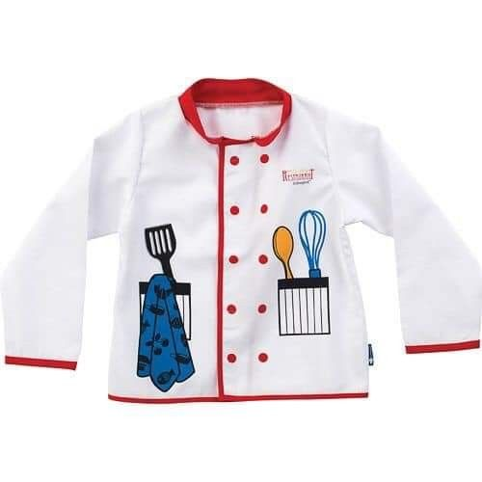
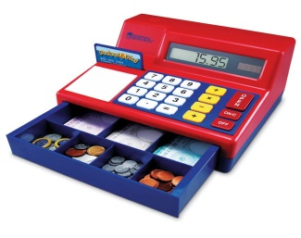 |  |  |  |  | 
 | 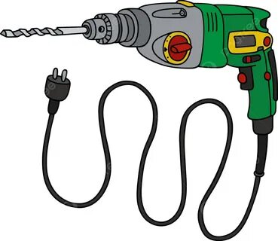 |  |  |  | 
 | 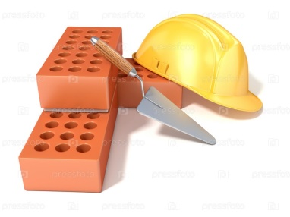 |  |  | 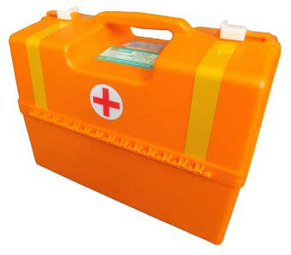 | 
 | 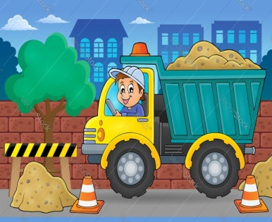 |  |  |  | 

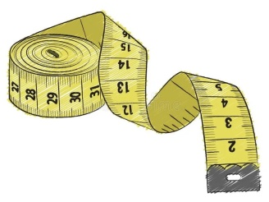 |  |  |  | 
 |  |  | 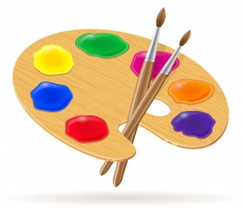 | 
 |  |  | 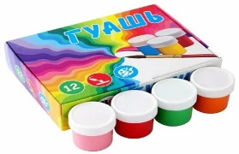 | 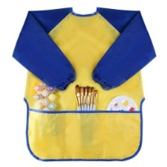
 |  |  |  | 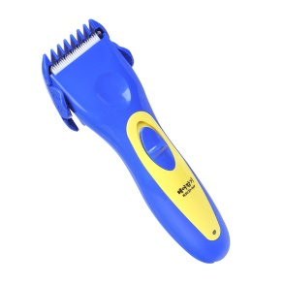
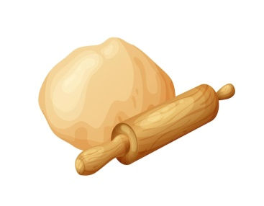 |  |  | 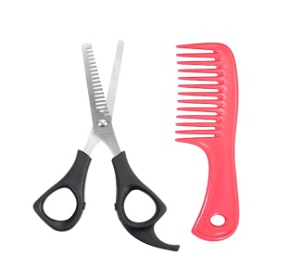
 |  |  |  | 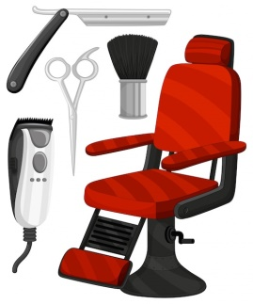

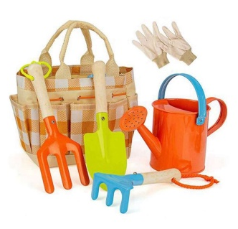 | 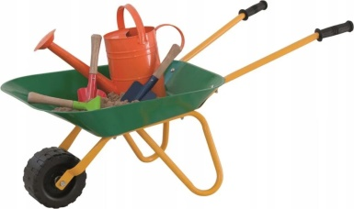 |  |  |  | 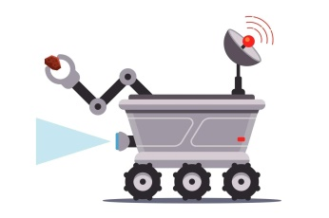
 |  |  |  |  | 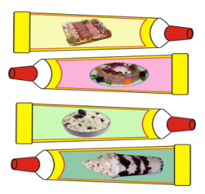
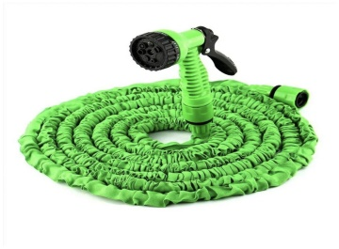 |  |  |  |  | 
 |  | 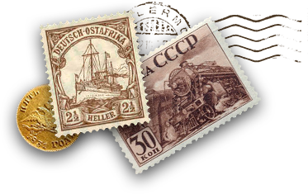 |  |  | 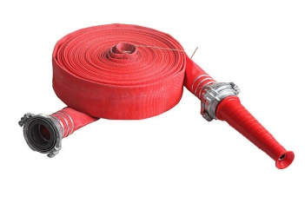
 |  | 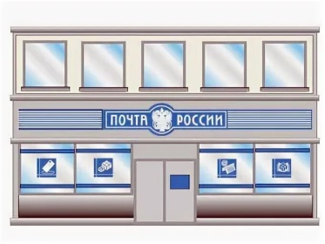 |  | 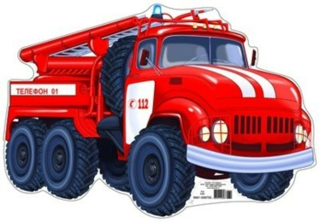 | 
 |  | 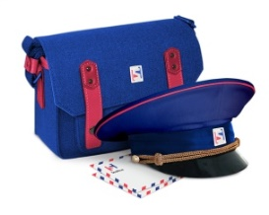 |  |  | 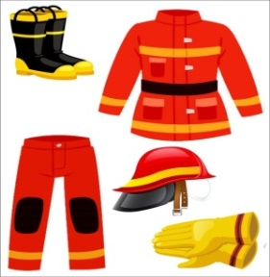

 | 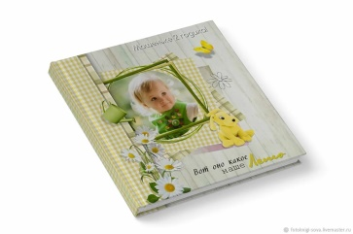 |  |  | 
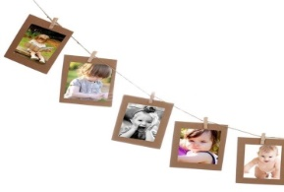 | 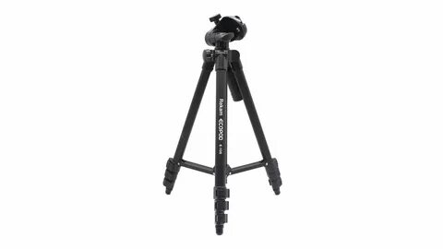 |  | 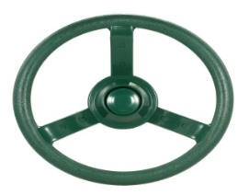 | 
 |  |  | 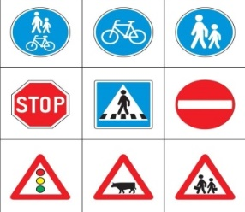 | 
Приложение 3

РВАЧ=В---
ТЁРКА=А----
КУЛОН=К----
СТАРИНА=С------
ВОДОСТОК=С-------
КРЕДИТОР=Д-------

